温氏奇门遁甲排盘算法简易思路

奇门遁甲九宫元盘格
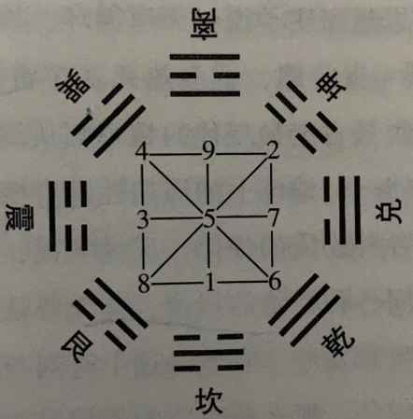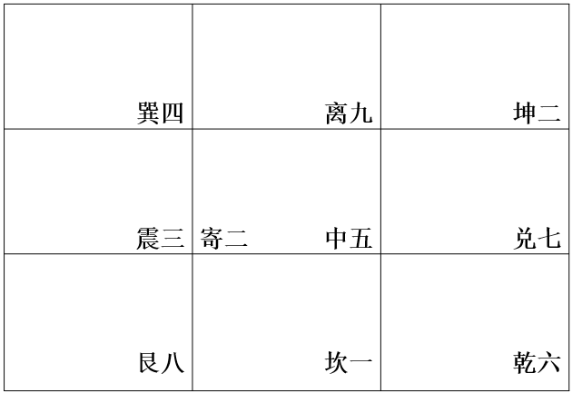
软件基本界面将六仪三奇、天星、八神、八门原始位置排入。（制作成功后可按需修改）

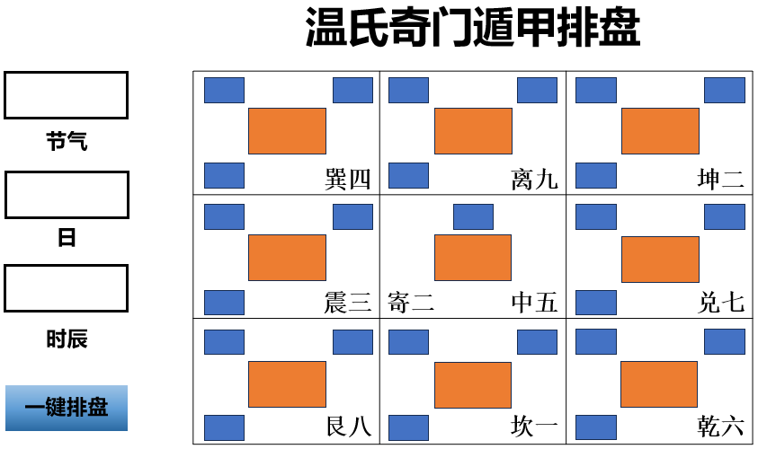

农历日期、时辰天干地支名字，输入程序方便查表核对（这里可以设置一个二维数组TGDZ(i, j)）按顺序记录下表字符。红色字后面称之为“旬头”
 | 1 | 2 | 3 | 4 | 5 | 6 | 7 | 8 | 9 | 10
0 | 甲子 | 乙丑 | 丙寅 | 丁卯 | 戊辰 | 己巳 | 庚午 | 辛未 | 壬申 | 癸酉
1 | 甲戌 | 乙亥 | 丙子 | 丁丑 | 戊寅 | 己卯 | 庚辰 | 辛巳 | 壬午 | 癸未
2 | 甲申 | 乙酉 | 丙戌 | 丁亥 | 戊子 | 己丑 | 庚寅 | 辛卯 | 壬辰 | 癸巳
3 | 甲午 | 乙未 | 丙申 | 丁酉 | 戊戌 | 己亥 | 庚子 | 辛丑 | 壬寅 | 癸卯
4 | 甲辰 | 乙巳 | 丙午 | 丁未 | 戊申 | 己酉 | 庚戌 | 辛亥 | 壬子 | 癸丑
5 | 甲寅 | 乙卯 | 丙辰 | 丁巳 | 戊午 | 己未 | 庚申 | 辛酉 | 壬戌 | 癸亥

第一步：确定是什么局
设置一个记录节气的数组：JQ(i),JQ（1）==‘冬至’开始。按顺序记录24节气。这是输入节气后可以判断是否是冬至到芒种之间的一个，是的话确定是阳盾；不是的话就是阴盾（夏至到大雪）。这里关系到后面的元素入宫是顺还是逆飞，顺时针还是逆时针。阴阳局可以用一个参数DJ取值1或0，1是阳，0是阴。用此记录后面可以if DJ==1 就知道是阳局。
首先，根据年、月、日、时，定节气，知阴、阳遁，上、中、下元。
阳遁： 冬至（一）小寒（二）大寒（三），天地人元一二三。
立春（八）雨水（九）惊蛰（一），依艮顺增八九一。
春分（三）清明（四）谷雨（五），但起震宫三四五。
立夏（四）小满（五）芒种（六），四五六兮依此列。
阴遁： 夏至（九）小暑（八）大暑（七），九八七兮还退数。
立秋（二）处暑（一）白露（九），从二却行于一九。
秋分（七）寒露（六）霜降（五），七六五兮依此向。
立冬（六）小雪（五）大雪（四），六五四兮依此诀。
从歌诀中我们可推出。

输入日辰自动定上中下元日如下：
这里可以用输入的日辰天干地支判断是哪个元。需要三个一维数组SYR(i), ZYR(i), XYR(i)记录下面的表格里的字符文字。输入的日辰匹配三个数组时可以用个参数RC记录，上元日的话用RC=1，中远RC=2，下元RC=3；
上元日：
甲子 | 乙丑 | 丙寅 | 丁卯 | 戊辰
己卯 | 庚辰 | 辛巳 | 壬午 | 癸未
甲午 | 乙未 | 丙申 | 丁酉 | 戊戌
己酉 | 庚戌 | 辛亥 | 壬子 | 癸丑

中元日：
己巳 | 庚午 | 辛未 | 壬申 | 癸酉
甲申 | 乙酉 | 丙戌 | 丁亥 | 戊子
己亥 | 庚子 | 辛丑 | 壬寅 | 癸卯
甲寅 | 乙卯 | 丙辰 | 丁巳 | 戊午

下元日：
甲戌 | 乙亥 | 丙子 | 丁丑 | 戊寅
己丑 | 庚寅 | 辛卯 | 壬辰 | 癸巳
甲辰 | 乙巳 | 丙午 | 丁未 | 戊申
己未 | 庚申 | 辛酉 | 壬戌 | 癸亥

给定节气，确定日辰后，可以知道某元，进而可以判断是上、中、下元哪个元，从哪个宫起飞，至此定局。
阳遁：

根据输入的节气，可以确定阴盾、阳盾，阳遁则顺行，再确定上、中、下元。如果按照我排的局，只要确定节气、阳遁、元，直接定局顺飞（下表需要检查一下，如果是阳盾，中元日是顺宫号飞6格，下元顺宫号飞12格（1-9循环），阴盾是逆飞，我没仔细检查）。
阳盾
冬至上元坎一局；中元兑七局；下元巽四局。
小寒上元坤二局；中元艮八局；下元中五局。
大寒上元震三局；中元离九局；下元乾六局。

立春上元艮八局；中元中五局；下元坤二局。
雨水上元离九局；中元乾六局；下元震三局。
惊蛰上元坎一局；中元兑七局；下元巽四局。

春分上元震三局；中元离九局；下元乾六局。
清明上元巽四局；中元坎一局；下元兑七局。
谷雨上元中五局；中元坤二局；下元艮八局。

立夏上元巽四局；中元坎一局；下元兑七局。
小满上元中五局；中元坤二局；下元艮八局。
芒种上元乾六局；中元震三局；下元离九局。

阴遁
夏至（上元离九局、中元震三局、下元乾六局）
小暑（上元艮八局、中元坤二局、下元中五局）
大暑（上元兑七局、中元坎一局、下元巽四局）。

立秋（上元坤二局、中元中五局、下元艮八局）
处暑（上元坎一局、中元巽四局、下元兑七局）
白露（上元离九局、中元震三局、下元乾六局），

秋分（上元兑七局、中元坎一局、下元巽四局）
寒露（上元乾六局、中元离九局、下元震三局）
霜降（上元中五局、中元艮八局、下元坤二局），

立冬（上元乾六局、中元离九局、下元震三局）
小雪（上元中五局、中元艮八局、下元坤二局），
大雪（上元巽四局、中元兑七局、下元坎一局）。

根据上述信息，你可以自己想算法，我想的比较麻烦。要两个循环来核对是什么节气什么元（阴阳盾参数DJ和上中下元RC参数在此时也要确定了）。比如先对节气循环查一下JQ看下是什么节气，再对SYR ZYR XYR循环一下看下是什么元日。然后你自己设置对应宫号的表格如上确定哪个局。上面两个对应表怎么存储你自己研究一下。

六甲符头，在奇门遁甲中各领十个时辰。每个时辰肯定有一个符头，这个符头，就是我们准备取用的值符。

第一步至此结束：根据输入的节气和日期元可以定局。

第二步：排列入宫元素
- 排三奇六仪入宫

九个入宫元素（目前是地宫）：
三奇：丁、丙、乙
六仪：甲子戊、甲戌己、甲申庚、甲午辛、甲辰壬、甲寅癸
只要确定了是什么局，地盘戊就从那个宫开始飞，地盘三奇六仪循环飞宫顺序（阳盾顺飞、阴盾逆飞，注意，是宫号的顺逆，不是他们本身顺序的改变，本身顺序不变）：
甲子戊、甲戌己、甲申庚、甲午辛、甲辰壬、甲寅癸、丁、丙、乙

定局后比如兑七局开始，就让甲子戊从兑七宫（加号看右边的）进入，如下图。
可以用一个数组SQLY（i）记录。但注意这里宫号是一个循环顺序，比如确定甲子戊从对七宫阳盾顺飞进入，那么接下来甲戌己去八宫、甲申庚去九宫、甲午辛一、甲辰壬二、甲寅癸三、丁四、丙三、乙二。

阴盾逆飞的话甲子戊兑七、甲戌己六、甲申庚五（如图）。。。以此类推。但进入中五宫的三奇六仪要寄送到坤二宫（如下图甲申庚落在中五宫，拿过去跟甲寅癸 一起两行写在坤儿宫）。加号右边都是前面飞进去的三奇六仪。加号左边的先不管。后面才算。
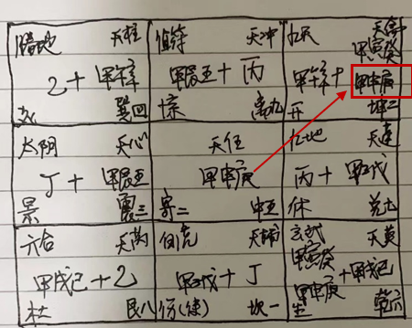
二、排八神

注意：八神、九星都是跟着值符的定位走，先根据日辰天干确定地宫的六仪谁当老大，老大可以带值符去时辰天干
八神入局摆放分阳盾（顺时针）、阴盾（逆时针）两种情况
八神服从顺序：值符，螣蛇、太阴、六合、白虎、玄武、九地、九天（搞个数组BS（i）记录）
这个时候要根据时辰确定值符的位置。先确定当下时辰的旬头（查60甲子表），比如现在是丙午时，发现旬头是甲辰。那么根据时辰的天干（丙），就是要把地宫的甲辰壬（天干甲辰）移动到丙所在地宫位置（甲辰壬从震三移动到离九作为加号左边的三奇六仪），因此离九宫就有了甲辰壬+丙，此时地宫其他三奇六仪只需跟着顺时针移动相应位数如图所示（比如甲辰壬从震三去离九顺时针移动2格，其他都是一起移动两个，形成所有宫的加号左边元素，中宫不动，这种情况，但还有一个特殊情况要说明，比如旬头刚好落在中五的值符，只有这个特殊，但可以特殊处理）。

这时旬头会把值符带到离九宫定位。根据阴盾逆时针把其他七神排列进去（值符本身是一个带头的神）。

农历日期、时辰天干地支名字，输入程序方便查表核对（这里可以设置一个二维数组TGDZ(i, j)）按顺序记录下表字符。红色字后面称之为“旬头”
 | 1 | 2 | 3 | 4 | 5 | 6 | 7 | 8 | 9 | 10
0 | 甲子 | 乙丑 | 丙寅 | 丁卯 | 戊辰 | 己巳 | 庚午 | 辛未 | 壬申 | 癸酉
1 | 甲戌 | 乙亥 | 丙子 | 丁丑 | 戊寅 | 己卯 | 庚辰 | 辛巳 | 壬午 | 癸未
2 | 甲申 | 乙酉 | 丙戌 | 丁亥 | 戊子 | 己丑 | 庚寅 | 辛卯 | 壬辰 | 癸巳
3 | 甲午 | 乙未 | 丙申 | 丁酉 | 戊戌 | 己亥 | 庚子 | 辛丑 | 壬寅 | 癸卯
4 | 甲辰 | 乙巳 | 丙午 | 丁未 | 戊申 | 己酉 | 庚戌 | 辛亥 | 壬子 | 癸丑
5 | 甲寅 | 乙卯 | 丙辰 | 丁巳 | 戊午 | 己未 | 庚申 | 辛酉 | 壬戌 | 癸亥



- 排九星、八门入宫（不管阴盾阳盾都是顺飞）
九星的原始顺序和原来所在地宫的位置： 天蓬（一） 天芮（二） 天冲（三） 天辅（四） 天禽（五） 天心（六） 天柱（七） 天任（八） 天英（九）；搞个数组JX（i）记录。但不一定是每次从第一个星开始入宫，要根据以下规则。

定了值符要飞去的位置后，甲辰壬（本身值符定在甲辰壬所在地宫先然后再飞过去，值使需要根据地宫位置）会同时把原来所在地宫的天星带到值符落在的地宫（从震三去离九），震三原来是天冲星，那么此时要把天冲星放到离九宫，然后其他八星循环飞入。例如天冲九、天辅一、天禽二、天心三、天柱四、天任五、天英六、天蓬七、天芮八。

值符的飞行方法，时辰的旬头地宫所在位置确定（例如丙午时的旬头是甲辰），就要把甲辰壬飞到丙所在离九宫，同时把震三宫的天星（天冲）带到离九宫。

值使的位置确定是根据丙午时距离甲辰时的时辰数（甲辰、乙巳、丙午，差2个时辰，阳顺阴逆），因此阴盾逆飞2格，震三、坤二、坎一到坎一宫），值使位置定位在坎一，同时把震三宫的伤门带过去到坎一。值使的位置就是值符所在地宫的门把它派过去。然后八门自身始终按顺时针顺序排列进宫，就是确定值使位置需要阳顺阴逆根据时辰差飞宫。

八门原始顺序和原地宫位置：休（一） 生（八） 伤（三） 杜（四） 景（九） 死（二） 惊（七） 开（六）；用一个数组BM（i）记录。

特殊情况如果值符甲开头的在中五宫，寄二宫，用死门为值使（同时从坤二宫开始根据时辰差飞宫，不是从中五宫直接飞，否则一格就能去任意其他宫）。另外，他要把原来在中五宫的九星带去值符所飞去的宫（并不是用坤二宫的星，门是用坤二宫的门当值使）。还有种情况值使门从别的宫走进中五宫，这时又寄到坤二宫。理论上有可能中五宫旬头借坤二宫值使门走到中五宫又回到坤二宫。

这里算法比较麻烦的地方就是要扫描给定时辰后它的旬头值符在哪个地宫，确定后把旬头的六仪和值符飞到时辰天干所在宫。同时，还要根据给定时辰和其旬头的差确定值使门在哪个宫。然后要一个判断语句。如果旬头在中五宫要特殊处理。

因为九星、八门存在一个原始地宫位置的问题，可以考虑在根据宫号搞个二维数组把他们按宫号顺序再存进去一遍，方便算法搜索原始位置，可以区别于他们自己的顺序数组。五号宫的门直接跟二号宫一样。

特别注解：八门的顺、逆关系。
阳遁：先看值符为何甲，再看时辰为何辰。如甲子值符，丙寅时辰。子、丑、寅三个时辰，则从甲子落宫，按宫号序顺或逆飞1、2、3到宫，门到位后，再按顺时针周转排列八门（阴逆都是顺时针排）。
阴遁：先看值符为何甲，再看时辰为何辰。如甲子值符，丙寅时辰。子、丑、寅三个时辰，则从甲子落宫，按宫号序逆飞9、8、7到宫，门到位后，再按顺时针周转排列八门。

